An die  Nahverkehrsgesellschaft Baden-Württemberg mbH  Kompetenznetz Klima Mobil  Wilhelmsplatz 11  70182 Stuttgart  oder per E-Mail an klimamobil@nvbw.de | Absender:

Bewerbung
zur Teilnahme als Modellkommune des Kompetenznetzes Klima Mobil

Dieser Bewerbung sind folgende Unterlagen beizulegen:
Anlage 1: Vorhabenskizze für ein Modellprojekt zum Klimaschutz im Verkehr
Anlage 2: Formloser Letter of Intent zur Teilnahme am Bewerbungsaufruf
- Angaben zur Kommune
  - Kommune:
Name der Kommune | Regierungsbezirk
Einwohnerzahl

Stadt | Gemeinde
Landkreis | Zusammenschluss unter kommunaler Federführung

Landkreis:
Name des Landkreises | Regierungsbezirk
Einwohnerzahl

Zentralörtliche Bedeutung:
Oberzentrum | Mittelzentrum
Kleinzentrum | Unterzentrum
Ohne zentrale Funktion

  - Bitte beschreiben Sie kurz die Siedlungsstruktur in Ihrer Kommune / Ihrem Zusammenschluss (Gliederung in Teilorte, Bebauungsdichte, etc.)
(max. 2.000 Zeichen)

  - Welche Planwerke oder Konzepte, die die Themen Klimaschutz und/oder Verkehr betreffen, existieren in Ihrer Kommune?
(max. 2.000 Zeichen)

  - Bitte beschreiben Sie stichwortartig Ihre Erfahrungen mit der Umsetzung von Maßnahmen zum Klimaschutz im Verkehr (umgesetzte Maßnahmen, Entscheidungsfindung im Gemeinderat)
(max. 2.000 Zeichen)

- Zentrale Ansprechperson für die Teilnahme am Bewerbungsaufruf:

Name, Vorname
Dienststelle
Straße
PLZ / Ort
Telefon
E-Mail

- Angaben zur Verkehrssituation in Ihrer Kommune
  - Derzeitige Situation des Modal Split in Ihrer Kommune (falls bekannt):
MIV (Selbstfahrer): | %
MIV (Mitfahrer): | %
ÖPNV: | %
Radverkehr: | %
Fußverkehr: | %

  - Bitte beschreiben Sie stichwortartig die Verkehrssituation in Ihrer Kommune (Straßennetz, Pendler, öffentliche Verkehrsmittel):
(max. 2.000 Zeichen)

  - Ist Ihre Kommune Teil eines regionalen oder überregionalen Mobilitätsnetzwerks?
Nein | Ja, und zwar:
 | (max. 250 Zeichen)
3.4 Existiert für Ihre Kommune ein Verkehrsmodell?
Nein | Ja, aus dem Jahr
- Fragen zu(r) vorgeschlagenen hochwirksamen Maßnahme(n)
  - Geschätzte Investitionskosten der vorgeschlagenen Maßnahme(n):
€
  - Existiert in Ihrer Kommune bereits ein übergeordnetes Leitbild, unter dem die Maßnahme(n) kommuniziert werden soll(en)?
Nein | Ja, und zwar:
 | (max. 1.000 Zeichen)

  - Bitte stellen Sie kurz das voraussichtlich mit der Umsetzung der Maßnahme(n) betraute Projektteam vor (Name, Dienststelle, beruflicher und akademischer Hintergrund).
(max. 2.000 Zeichen)

- Allgemeines
Sollte unsere Kommune nicht als Modellkommune ausgewählt werden, haben wir Interesse daran, im erweiterten Kommunennetzwerk des Kompetenznetz Klima Mobil mitzuarbeiten.
Mit der Teilnahme am Bewerbungsaufruf erkennt die teilnehmende Kommune die Antragsbedingungen an und erklärt sich bereit, die drei Phasen des Verfahrens zu durchlaufen und bestmöglich mit dem Kompetenznetz Klima Mobil und den externen Projektpartnern zusammenzuarbeiten.

Weiterhin erklären sich die Kommune und der Antragsteller bzw. die Antragstellerin einverstanden, dass die in diesem Formular angegebenen (auch personenbezogenen) Daten gespeichert, im Rahmen des Bewerbungsaufrufes verwendet und an die externen Projektpartner* weitergegeben werden. Die Einwilligung für die Verarbeitung personenbezogener Daten können Sie jederzeit mit Wirkung für die Zukunft gegenüber der Nahverkehrsgesellschaft Baden-Württemberg mbH widerrufen. Um weiterhin am Projekt teilzunehmen, ist in diesem Fall ein alternativer Ansprechpartner zu benennen.

- Externe Projektpartner sind private und öffentliche Stellen, die das Projekt im Bereich der Kommunikation und Planung unterstützen.

Ort, Datum |  | Unterschrift

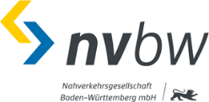
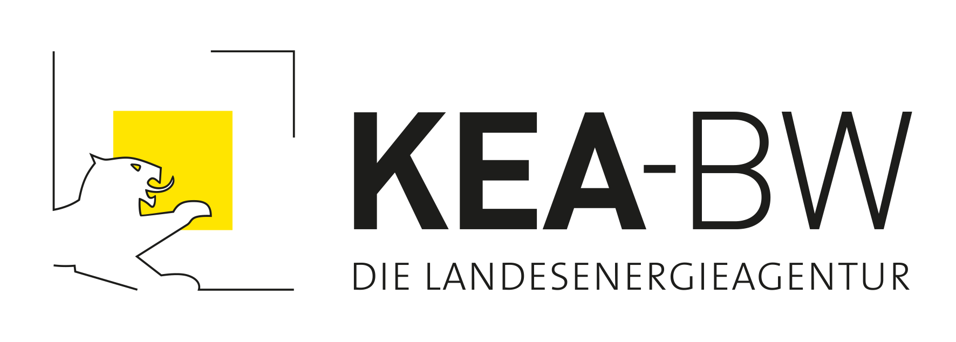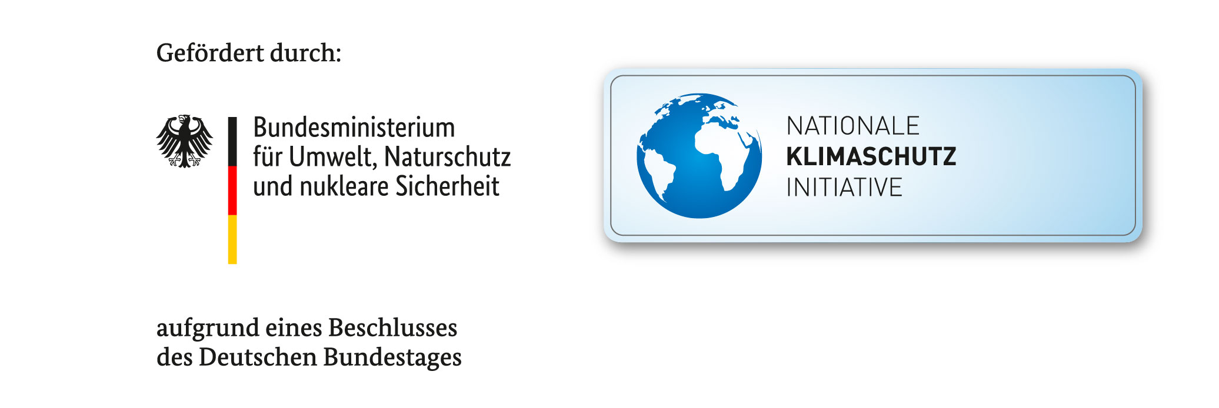
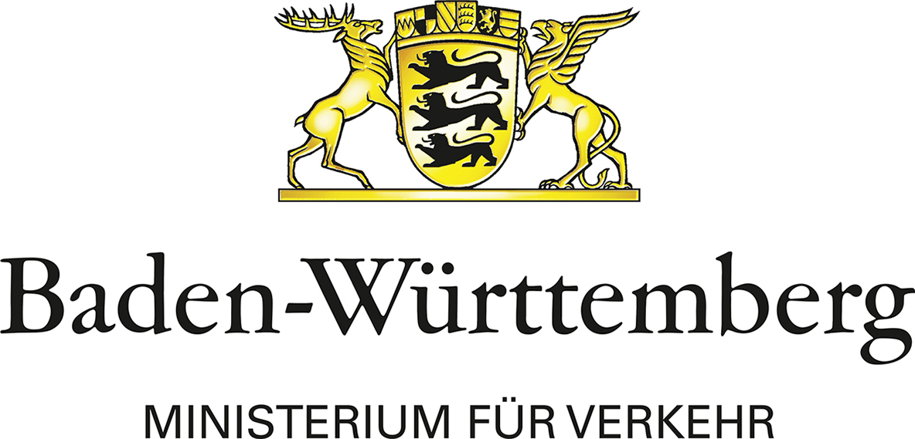

Datenschutzhinweise
1. Verantwortlicher für die Datenverarbeitung
NVBW – Nahverkehrsgesellschaft Baden-Württemberg mbH
Wilhelmsplatz 11
70182 Stuttgart
Tel: (0711) 23991-0
Fax: (0711) 23991-2442
E-Mail: info@nvbw.de
Internet: www.nvbw.de

2. Daten, die wir von Ihnen verarbeiten und Zweck der Verarbeitung

Wir verarbeiten nur die Daten, die Sie im Formular angeben. Weitere Daten können im Rahmen der Kommunikation und im Rahmen der Projektdurchführung entstehen.

Zwecke der Verarbeitung sind
- Durchführung des Bewerbungsprozesses
- Kommunikation und Korrespondenz
- Weitergabe an die Projektpartner sowie die externen Projektpartner

3. Rechtsgrundlagen, nach denen wir Ihre Daten verarbeiten
Art. 6 Abs. 1 lit. b DSGVO
Mit der Akzeptanz der Antragsbedingungen entsteht ein vertragsähnliches Verhältnis

Art. 6 Abs. 1 lit. a DSGVO
Daneben verarbeiten wir Ihre Daten auf Grundlage Ihrer Einwilligung. Sie können Ihre Einwilligung jederzeit mit Wirkung für die Zukunft gegenüber der NVBW GmbH widerrufen.
Art. 6 Abs.1 lit. f DSGVO
Gegebenenfalls verarbeiten wir Ihre Daten darüber hinaus zu Wahrung unserer berechtigten Interessen, wir informieren Sie, insofern dieser Fall eintritt.

4. Weitere Empfänger Ihrer Daten

Externe Projektpartner
An der Durchführung des Bewerbungsverfahrens sind externe Projektpartner beteiligt. Dies können sowohl private Gesellschaften oder öffentliche Einrichtungen sein. Gerne stellen wir Ihnen eine Liste mit der externen Projektpartner zur Verfügung.

Auftragsverarbeiter im Rahmen des Art. 28 DSGVO
Von uns eingesetzte Auftragsverarbeiter (Art. 28 DSGVO) insbesondere im Bereich IT-Dienstleistungen und beispielsweise Druckdienstleistungen, die Ihre Daten weisungsgebunden für uns verarbeiten. Wenn wir zur Erfüllung unserer Aufgaben Dienstleister beauftragen, beachten wir stets die datenschutzrechtlichen Bestimmungen, insbesondere erfolgt eine Weitergabe nur nach Abschluss von Verträgen zur Auftragsverarbeitung.

Inanspruchnahme fremder Fachleistungen
Wir nehmen fremde Fachleistungen in Anspruch, beispielsweise um Briefe auf dem Postweg zu versenden.

Weitergabe aufgrund einer rechtlichen Verpflichtung
Bei Vorliegen einer gesetzlichen oder behördlichen Verpflichtung geben wir Ihre Daten an öffentliche Stellen oder Institutionen (Behörden, zum Beispiel im Rahmen einer Strafverfolgung) weiter.

Sonstige Stellen, insofern Sie uns eine Einwilligung erteilt haben
Bei Vorliegen einer expliziten Einwilligung geben wir Ihre Daten auch an sonstige Stellen weiter. Dies erfolgt jedoch innerhalb der Grenzen bei Vorliegen einer nachweisbaren Einwilligung durch Sie.

5. Dauer der Datenspeicherung – wie lange werden Ihre Daten gespeichert?

Speicherung bis zur Zweckerreichung
Wir verarbeiten Ihre Daten, bis der Zweck des Projekts erreicht ist und das Projekt abgeschlossen wird.

Speicherung bis zum Widerruf Ihrer Einwilligung
Wir verarbeiten Ihre Daten, bis Sie Ihre Einwilligung widerrufen oder der Zweck der Verarbeitung erreicht ist.

6. Übermittlung Ihrer Daten in ein Drittland

Ihre personenbezogenen Daten werden von uns grundsätzlich in Rechenzentren der Bundesrepublik Deutschland oder der Europäischen Union verarbeitet.

7. Ihre Rechte

Nachfolgend erhalten Sie einen Überblick der Ihnen zustehenden Rechte aus der Datenschutzgrundverordnung.
Recht auf Widerruf Ihrer Einwilligung (Art. 7 DSGVO)
Sie haben das Recht, eine erteilte Einwilligung jederzeit ohne die Angabe von Gründen zu widerrufen.
Recht auf Auskunft (vgl. Art. 15 DSGVO)
Sie haben das Recht auf Auskunft zur Verarbeitung Ihrer personenbezogenen Daten gemäß. Art. 15 DSGVO.
Recht auf Berichtigung (vgl. Art. 16 DSGVO)
Sie haben das Recht auf Berichtigung unrichtiger personenbezogener Daten. Unter Berücksichtigung der Zwecke der Verarbeitung haben Sie das Recht, die Vervollständigung unvollständiger personenbezogener Daten – auch mittels einer ergänzenden Erklärung – zu verlangen.
Recht auf Löschung / Recht auf „Vergessenwerden“ (vgl. Art. 17 DSGVO
Sie haben das Recht auf Löschung personenbezogener Daten, insbesondere wenn die Daten für die Zwecke, für die sie verarbeitet wurden, nicht mehr notwendig sind oder Sie eine Einwilligung widerrufen haben.
Recht auf Einschränkung der Verarbeitung / Sperrung (vgl. Art. 18 DSGVO)
Sie haben das Recht auf Einschränkung, insbesondere wenn die Richtigkeit der personenbezogenen Daten von Ihnen bestritten wird, und zwar für eine Dauer, die es uns ermöglicht, die Richtigkeit der personenbezogenen Daten zu überprüfen.
Recht auf Datenübertragbarkeit (Art. 20 DSGVO)
Sie haben das Recht, die Sie betreffenden personenbezogenen Daten, die Sie uns bereitgestellt haben, in einem strukturierten, gängigen und maschinenlesbaren Format zu erhalten, und das Recht, diese Daten einem anderen Verantwortlichen ohne Behinderung durch uns zu übermitteln, sofern die Verarbeitung auf einer Einwilligung oder auf einem Vertrag beruht und die Verarbeitung mithilfe automatisierter Verfahren erfolgt.
Recht auf Widerspruch (vgl. Art. 21 DSGVO)
Sie haben das Recht auf Widerspruch gegen die Verarbeitung personenbezogener Daten, insbesondere bei einer Verarbeitung zur Betreibung von Direktwerbung. Siehe auch unter 8. Widerspruchsrechte.
Automatisierte Entscheidungen im Einzelfall einschließlich Profiling (vgl. Art. 22 DSGVO)
Sie haben das Recht, nicht einer ausschließlich auf einer automatisierten Verarbeitung – einschließlich Profiling – beruhenden Entscheidung unterworfen zu werden, die Ihnen gegenüber rechtliche Wirkung entfaltet oder Sie in ähnlicher Weise erheblich beeinträchtigt. Dies gilt nicht, wenn die Entscheidung für den Abschluss oder die Erfüllung eines Vertrags zwischen Ihnen und uns erforderlich ist, aufgrund von gesetzlichen Vorschriften zulässig ist und diese Vorschriften angemessene Maßnahmen zur Wahrung Ihrer Rechte und Freiheiten sowie Ihrer berechtigten Interessen enthalten oder mit Ihrer ausdrücklichen Einwilligung erfolgt.

Beschwerderecht (vgl. Art. 77 DGVO)
Sie haben das Recht, sich über die Verarbeitung personenbezogenen Daten durch uns bei einer Aufsichtsbehörde für den Datenschutz zu beschweren. Eine Liste der Landesdatenschutzbeauftragten sowie deren Kontaktdaten können folgendem Link entnommen werden www.bfdi.bund.de/DE/Infothek/Anschriften_Links/anschriften_links-node.html.

8. Gesetzliche oder vertragliche Verpflichtung zur Bereitstellung personenbezogener Daten (Art. 13 Abs. 2 e) DSGVO)

Ihren Bewerbungsantrag können wir gemäß den Antragsbedingungen nur sinnvoll bearbeiten, wenn Sie einen Ansprechpartner benennen. Sie sind jedoch weder rechtlich noch vertraglich dazu verpflichtet, personenbezogene Daten bereitzustellen.

9. Datenschutzbeauftragter

DSB Externer Datenschutzbeauftragter Stutttgart
Fabian Henkel
Kantstraße 14
71277 Rutesheim
Tel. +497152 564773
Email info@externer-datenschutzbeauftragter-stuttgart.de

